**Министерство образования и науки Республики Бурятия**

ГОСУДАРСТВЕННОЕ БЮДЖЕТНОЕ ПРОФФЕСИОНАЛЬНОЕ ОБРАЗОВАТЕЛЬНОЕ УЧРЕЖДЕНИЕ

**«БУРЯТСКИЙ РЕСПУБЛИКАНСКИЙ ТЕХНИКУМ СТРОИТЕЛЬНЫХ И ПРОМЫШЛЕННЫХ ТЕХНОЛОГИЙ»**

**Лимон-Волшебник**

Работу выполнила:

студентка 1 курса группа КПК1:

Афанасьева Т.И

Научный руководитель: Цыдыпова Т.С

Кяхта,2016г

ВВЕДЕНИЕ …………………………………………………………………..…3

1.ТЕОРЕТИЧЕСКАЯ ЧАСТЬ……………………………………………………5

* 1. Из истории использования лимона человеком……………………...….5
  2. Характеристика растения……………………………………………….…7
  3. Полезные свойства лимона…………………………………………..……8

2. ПРАКТИЧЕСКАЯ ЧАСТЬ ………………………………………….……….11

2.1. Анкетирование обучающихся……………………………………..…….11

2.2. Опыты с лимоном…………………………………………………………13

2.3. Особенности выращивания лимона в домашних условиях………….19

ЗАКЛЮЧЕНИЕ. ……………………………………………………………...…21

СПИСОК ИСПОЛЬЗУЕМОЙ ЛИТЕРАТУРЫ……………………………...…23 ПРИЛОЖЕНИЯ……………………………………………………………….....24

**ЛИМОН - ВОЛШЕБНИК**

***Всей России он знаком, жёлтый батюшка - лимон.***

Оказывается, хорошо знакомые всем вещества обладают чудесными свойствами! Если их правильно перемешать, они будут менять цвет, превращаться в лед и даже улетобучиваться! Кто бы мог подумать, что хорошо знакомый нам лимон тоже обладает чудесными свойствами!

Плод лимона - настоящая копилка витаминов. Многие из нас весной испытывают нехватку витаминов, а чай с лимоном является хорошим профилактическим средством, которое поможет справиться с простудой, гриппом, прибавит нам сил. Лимоны не теряют своих полезных свойств в течение долгой зимы.

Про удивительные свойства цитрусовых известно с глубокой древности. Уже до нашей эры в Китае были известны лечебные свойства лимона, который назывался «лимунг», то есть «лекарственный».

**Гипотеза:** если лимон не только источник витамина С, но и проявляет необычные свойства при взаимодействии с другими веществами, то он, действительно, очень полезен и необходим в жизни человека.

**Объект исследования:** лимон. **Предмет исследования:** полезные и необычные свойства лимона.

**Цель работы:** познакомиться с полезными и необычными свойствами лимона.

**Задачи:**

- изобучить историю использования лимона человеком;

- собрать и проанализировать информацию о свойствах лимона;

- провести опыты, основанные на некоторых свойствах лимона;

- выявить знания одногруппников о пользе лимона;

- показать одногруппникам важность применения лимона и познакомить их с его необычными свойствами;

- выявить особенности выращивания лимона в домашних условиях и вырастить лимон в классе;

- создать для обобучающихся и родителей буклет, отражающий полезные свойства лимона.

Исследование имеет практическую направленность: поиски информации в Интернете; наблюдение; опрос обобучающихся; проведение экспериментов.

1. **ТЕОРЕТИЧЕСКАЯ ЧАСТЬ**
   1. **Из истории использования лимона человеком**

Впервые о лимоне (приблизительно 300 лет до н.э).написал древнегреческий философ Теофраста.

Он писал, что душистый плод не употребляли в пищу, а использовали только для борьбы с молью: ароматные кусочки лимона прятали в складки одежды. Но уже позднее о лимоне заговорили по-другому, и именно об этом гласит нам…

Философ Теофраст

**Кавказская легенда о лимоне**

Однажды любимый слуга одного из кавказских царей за какую-то провинность попал в немилость. Разъяренный повелитель велел немедленно посадить своего слугу в тюрьму и приказал стражникам кормить заключенного только одним видом пищи. На вопрос, каким именно, владыка, смилостивившись, ответил: «Пусть выбирает сам». Заключенному ничего не оставалось делать, как исполнить царскую волю. И он ее выполнил, попросив давать ему только ... лимоны. А недоуменным стражникам пояснил:

*«Аромат лимона будет веселить мне мысли, кожура плодов и зерна будут полезны для моего сердца, в мякоти же лимона я найду себе пищу, а соком буду утолять жажду».*

Сейчас трудно сказать, так ли это было на самом деле. Но несомненно одно: в этой старинной легенде точно отражено то значение, которое имели эти плоды для наших предков.

Лимон – фрукт загадочный. Во-первых, никто никогда не видел дикорастущего лимона – его образ скрыт от нас в загадках и тайнах. Во-вторых, у лимона нет родины – до сих пор обученые не могут выяснить, кому на Земле принадлежит эта честь. Плоды лимона с давних пор считались полезными для человека

***Родиной*** лимона считаются Индия, Китай и тихоокеанские тропические острова. Выращивается он и во многих странах с субтропическим климатом.

Мореплаватель ***Джеймс Кук*** полобучил медаль Королевского британского общества за то, что вылечил лимоном многих моряков от цинги (болезнь вызываемая острым недостатком витамина C). Британских моряков даже называли «лимонниками»[1].

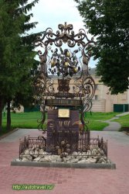Известно, что это войска Александра Македонского привезли лимоны из Индии в Европу. Тогда лимон называли ***«индийское яблоко»*** или ***«цитрон».*** Лимоны были очень дороги, практически на вес золота, почти как индийские приправы.

Во второй половине 17 века лимон узнали и в России.

Лимон был недоступен простому человеку. Богатые люди выписывали лимоны из Голландии, а доставляли их в Россию только в соленом виде. *Интересно*, как они их потом ели, на наш вкус это совершенно непривычно. Когда деревца лимона впервые завезли в Россию, посадили их в оранжереях *Кремля.* Но на это чудо было дозволено любоваться только избранным. Приближенным царя предоставлялась честь быть смотрителями лимона. Затем лимонные деревца распространились в среде помещиков. Считалось престижным иметь лимонное дерево в своем доме.

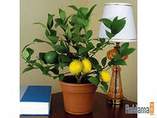Более ста лет назад русские крестьяне села Павлово вблизи Нижнего Новгорода начали выращивать лимоны в своих избах. Отсюда и произошел известный ***комнатный сорт лимонов — Павловский***. Многие жители в города Павлово имеют дома по 4 — 5 небольших деревцев лимона. Одно комнатное деревце этого лимона дает при заботливом, правильном уходе 10 — 16 плодов в год.

Павловский комнатный лимон

Памятник «Павловскому лимону»

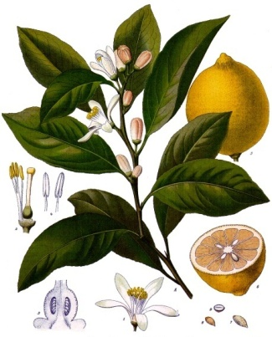В городе Павлове совсем недавно на центральной площади установили памятник «Павловскому лимону».

* 1. **Характеристика растения**

Лимон обыкновенный относится к семейству Рутовых. Лимон вечнозеленое, многолетнее растение высотой до 5 метров. Встречаются лимоны в возрасте 45 лет. Существуют различные виды и сорта лимона. Ветви с колючками, редко без них.Цветки с нежным ароматом, внутренняя часть лепестков белая, наружная — красновато-фиолетовая. Плод овальный, светло-желтый, с бугорчатой коркой. Цветет в апреле — мае.

Лимоны сами не опадают. Если их не срезать до зимы желтыми, то они снова начинают зеленеть весной.

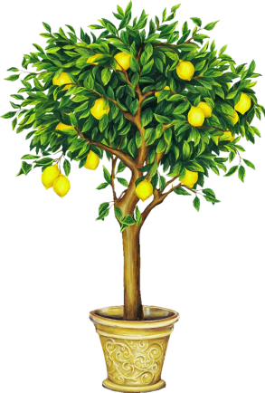Летом их кожура очень утолщается, осенью она снова желтеет, как бы поспевает вторично. Но двухлетние плоды, несмотря на величину, имеют меньше вкусовых и лечебных качеств, то есть содержат меньше витаминов, кислот. Поэтому покупать толстокожие плоды не стоит, они могут быть «старыми». В дикорастущем виде лимон не встречается.[2]

* 1. **Полезные свойства лимона**

***Лимон для здоровья***

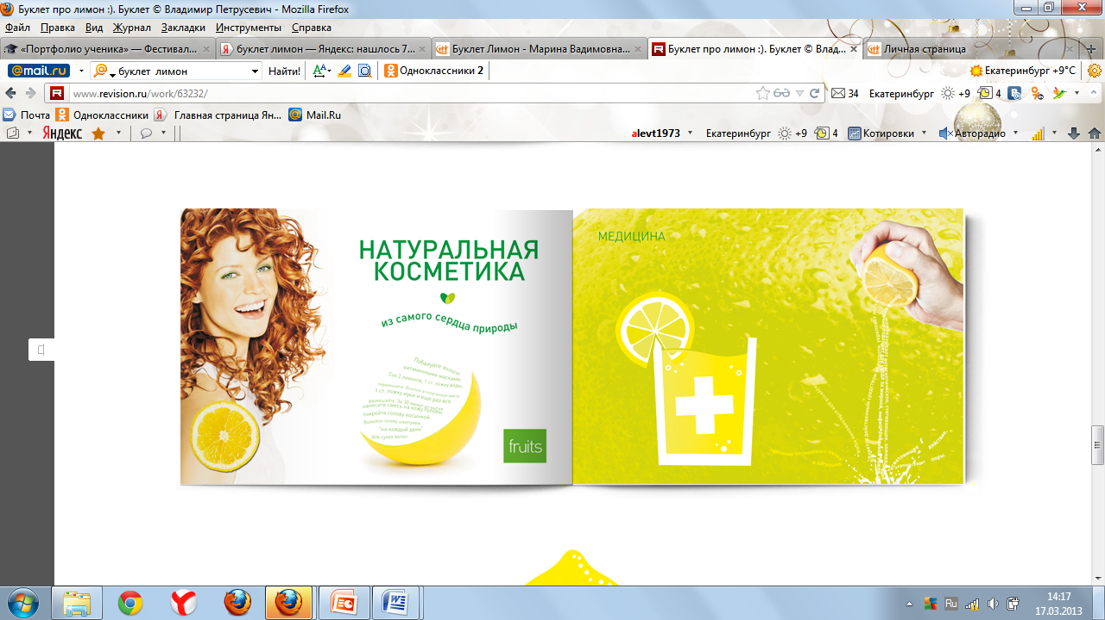Обучёные утверждают, что ни одно растительное средство не может соперничать по своим антисептическим и бактерицидным свойствам с лимоном. И это, действительно, так.

Плоды лимона богаты витамином C, благодаря которому наш организм будет полон жизненной энергией и улобучшится обмен веществ в организме. Врачи рекомендуют употреблять лимоны ежедневно. Чай с лимоном – прекрасный тонизирующий напиток. Его смело можно назвать напитком здоровья, ведь он способен избавить от головной боли, хороший напиток для похудения, облегчает болевые ощущения. Чай с лимоном отличное средство подзарядить себя в середине дня и оживить мозговую деятельность.Но не рекомендуется добавлять лимон в кипяток, так как количество полезных веществ уменьшается.

Кожура плодов и листья лимона богаты эфирными маслами. Очень полезно вдыхать аромат эфирного масла лимона. Японские обученые выяснили, что запахи лимона и эвкалипта повышают работоспособность, снимают усталость и сонливость даже у очень уставших и ослабленных людей. Вдыхание эфирного масла лимона поднимает настроение, придает бодрость.

Лимоны используют для лечения ангины, гипертонии. Несколько капель лимонного сока, нанесённые на виски, избавят от мигрени. От простуды помогает тёплое питье из лимонного сока и мёда.

Полоскания раствором лимонного сока может значительно облегчить зубную боль.

Снять усталость в ногах поможет массаж кусочком лимона.

Раздражение и боль от укуса насекомых исчезнет, как только вы смажете лимонным соком место укуса.

***Лимон для красоты***

Лимон очень часто используют в косметических целях. Полезен он для рук и ногтей.

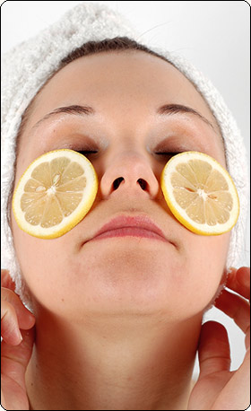 Ванночки для рук с лимонным соком укрепляют и отбеливают ногти.

Полоскания раствором лимонного сока освежают и дезинфицируют полость рта, надолго убирают неприятный запах изо рта.

Для отбеливания зубов можно добавлять капли лимонного сока в зубную пасту. Отбеливать зубы можно и непосредственно протиранием ломтиком лимона или цедрой, при условии, что эмаль достаточно прочна.

Лимон полезен и для кожи лица. С его помощью можно избавиться от веснушек, пигментных пятен и омолодить кожу лица. Веснушки можно протирать свежим соком лимона, или оставлять на них на несколько минут ломтики лимона.

Чтобы придать блеск потускневшим волосам, их можно ополоснуть водой, в которую добавлен лимонный сок. Если жирные волосы, хорошо добавлять сок лимона в ополаскиватели.

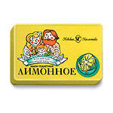В магазине можно купить мыло с лимонным соком. Можно самим сделать свечи с добавлением лимонных корочек , когда зажжете их, ваша комната, наполнится приятным ароматом.

***Лимон в хозяйстве***

Лимон- незаменимый помощник в хозяйстве.

Чтобы избавиться от пятна на одежде от фломастера, нужно лимонный сок и мелкую соль нанести на пятно, потереть, а затем постирать одежду.

Многим известен рецепт, как избавиться от запаха рыбы или овощей на руках, на ножах и разделочных досках на кухне. Просто нужно протереть всё долькой лимона.

Чтобы вернуть блеск металлическим кастрюлям, нужно потереть их кожурой с мякотью лимона, а затем ополоснуть водой.

Если у вас растет лимонное дерево, то дома никогда не будет моли. Моль не любит запах, который издает лимон.

Если в вашем доме завелись муравьи, не паникуйте! Смажьте лимонным соком их «любимые места» и муравьи забудут дорогу в ваш дом.

Моя бабушка рассказала, что можно спасти пересоленное блюдо, добавив в него немного лимонного сока. И еда становится не только вкусной, но и полезной. А ещё с лимонным соком, цедрой пекут пироги, кексы, 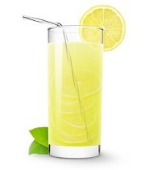делают вкусные кисели.

Напиток под названием *«Лимонад»* появился еще в 17 веке. Изначально его изготавливали из лимонной настойки и лимонного сока.

Лимонад – это сладкий, чаще газированный напиток. Кстати, лимонад стал одним из первых напитков, которые начали производить в промышленных масштабах. Причем для приготовления брали не только лимоны, но и другие фрукты, а так же ягоды.

1. **ПРАКТИЧЕСКАЯ ЧАСТЬ**

**2.1. Анкетирование обучающихся**

Узнав много полезного о лимоне, мне захотелось поделиться своими знаниями с одноклассниками. Для того, чтобы понять, что знают одноклассники о таком полезном растении и хотят ли узнать больше, я провела *анкетирование по следующим вопросам:*

1. *Как часто ты употребляешь лимоны в пищу?*
2. *Какое растение, по-твоему, обладает лечебными свойствами в большей степени: мандарин, апельсин, грейпфрут, лимон?*
3. *Знаешь ли ты о полезных свойствах лимона?*
4. *Хотел бы ты узнать о необычных свойствах лимона?*
5. *Как ты думаешь, можно ли выращивать лимоны в домашних условиях?*

Результаты анкетирования 24 обобучающихся представлены в таблице:

|  |  |  |
| --- | --- | --- |
| **№ п/п** | **Вопрос** | **Результат** |
| 1. | *Как часто ты употребляешь лимоны в пищу?* | 1-2 раз в неделю:12 обобобуч.- 50%  1-2 раза в месяц:7 обобуч.-29%  Не любят лимон:5обобуч.-21% |
| 2. | *Какое растение, по-твоему, обладает лечебными свойствами в большей степени: мандарин, апельсин, грейпфрут, лимон?* | Лимон:14обобуч. -58%  Апельсин:3обобуч.-13%  Мандарин:2обуч.-8%  Грейпфрут:3обуч.-13%  Затрудняюсь ответить:2обуч.-8% |
| 3. | *Знаешь ли ты о полезных свойствах лимона?* | Да:16обуч.- 67%  Нет:8обуч. -33% |
| 4. | *Хотел бы ты узнать о необычных свойствах лимона?* | Да:23обуч.-96%  Нет:1обуч.-4% |
| 5. | *Как ты думаешь можно ли выращивать лимоны в домашних условиях?* | Да:20обуч.-82%  Нет:2обуч. -8%  Затрудняюсь ответить:2обуч.-8% |

**Выводы:**

1. Большинство ребят (67%) знают об полезных свойствах лимона, но предпочитают ему более сладкие виды цитрусовых, т. е. выбирают их по вкусу, а не по - полезности.
2. Однако, большая часть ребят хотят узнать об уникальных свойствах цитрусовых (96%) .
3. 50% опрошенных употребляют лимоны несколько раз в неделю, 29% -1-2 раза в месяц, 21% - не любят лимоны вообще.
4. Обучающиеся знают о том, что лимоны можно выращивать дома (83%).

*Результаты представлены в диаграммах приложении № 2.*

* 1. **Опыты с лимоном**

**Опыт №1. Лимон осветляет чай**

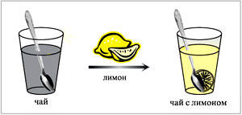Если выдавить в заваренный чай сок из лимона, то цвет чая становится светлее.

**Вывод:** своим коричневым цветом чай обязан дубильным веществам. Эти вещества являются индикаторами, то есть в кислой среде они светлеют. Поэтому осветление чая лимонным соком не означает, что он становится менее крепким. Но зато добавление лимона усиливает его питательные и целебные свойства.

Также чай с лимоном способствует защите наших зубов от появления желтоватого оттенка.

**Опыт №2. Яблоко и лимон- друзья**

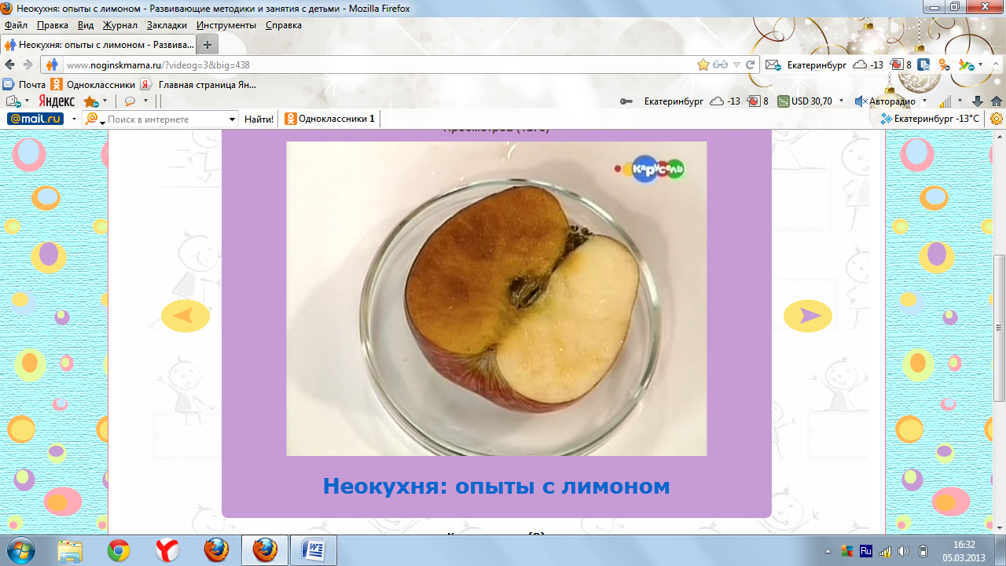Разрежем яблоко пополам, положим его срезами вверх на блюдце и выдавим немного лимонного сока на одну из половинок. Через несколько часов «чистая» половинка яблока потемнеет, а та, что была «защищена» лимонным соком, останется такой же белой.

**Вывод:** В яблоках есть много очень полезных веществ, в том числе и железо. Конечно, сколько ни ешь яблоки, кусочки привычного для нас железа там не отыщешь, но железо там все-таки есть в виде очень маленьких, не видимых глазу частичек. Когда эти крошечные частички железа соприкасаются с воздухом, точнее, с кислородом воздуха (а именно это и произошло при разрезании яблока), они начинают темнеть. Лимонный сок покрыл срез защитной пленкой, и кислород не смог добраться до железа.

Если разрезанные яблоки смазать лимонным соком, они будут выглядеть свежими и красивыми и не менее полезными.

**Опыт№3. «Невидимые чернила»[3]**

|  |  |
| --- | --- |
| Для проведения опыта вам понадобятся: *половинка лимона, ватка, спичка, чашка воды, лист бумаги.*  фокусы  2. Обмакнём спичку или зубочистку с намотанной ватой в раствор лимонного сока и воды и напишем что-нибудь на бумаге этой спичкой. | фокусы  1. Выдавим сок из лимона в чашку, добавим такое же количество воды.  фокусы |
| фокусы | 3. Когда "чернила" высохнут, нагреем бумагу над включённой настольной лампой. На бумаге проявятся не видимые ранее слова. |

**Опыт№4. Лимон надувает воздушный шар**

|  |  |  |  |  |  |  |
| --- | --- | --- | --- | --- | --- | --- |
| |  |  | | --- | --- | | Для проведения опыта вам понадобятся: *1 ч.л. пищевой соды, сок лимона, 3 ст.л. уксуса, воздушный шарик, изолента, стакан и бутылка, воронка.*  фокусы | фокусы  1. Наливаем воду в бутылку и растворяем в ней чайную ложку пищевой соды. 2. В отдельной посуде смешиваем сок лимона и 3 столовых ложки уксуса и выливаем в бутылку через воронку. | | 3. Быстро надеваем шарик на горлышко бутылки и плотно закрепляем его изолентой. | фокусы | | фокусы | Посмотрите, что происходит! Пищевая сода и сок лимона, смешанный с уксусом, вступают в химическую реакцию, выделяют углекислый газ и создают давление, которое надувает шарик. | |

**Опыт: Лимон запускает ракету в космос**

|  |  |  |  |  |  |  |
| --- | --- | --- | --- | --- | --- | --- |
| |  |  | | --- | --- | | Для проведения опыта вам понадобятся: *бутылка (стекло), пробка от винной бутылки, цветная бумага, клей,  3 ст.л лимонного сока, 1 ч.л. пищевой соды, кусочек туалетной бумаги.*  1. Вырезаем из цветной бумаги и приклеиваем с обеих сторон винной пробки полоски бумаги так, чтобы получился макет ракеты. Примеряем "ракету" на бутылку так, чтобы пробка входила в горлышко бутылки без усилий. | фокусы2. Наливаем и смешиваем в бутылке воду и лимонный сок.  3. Заворачиваем пищевую соду в кусочек туалетной бумаги так, чтобы можно было просунуть в горлышко бутылки и обматываем нитками | | фокусы  5. Ставим бутылку на плоскость и отходим на безопасное расстояние. Наша ракета с громким хлопком взлетит вверх. Только не ставьте её под люстрой! | фокусы.  4. Опускаем пакетик с содой в бутылку и затыкаем её пробкой-ракетой, но не слишком плотно. | |  |  | |

**Опыт №5.**

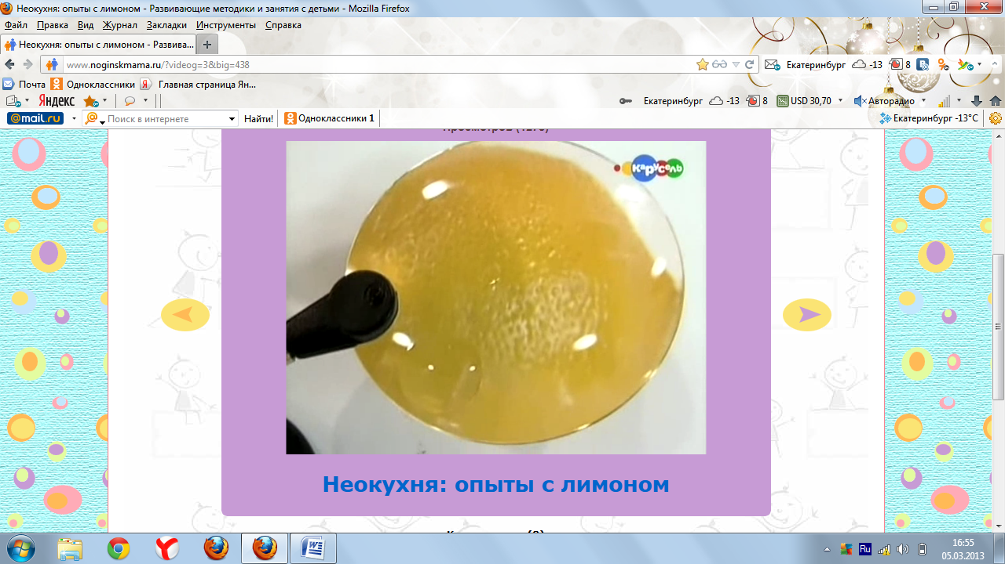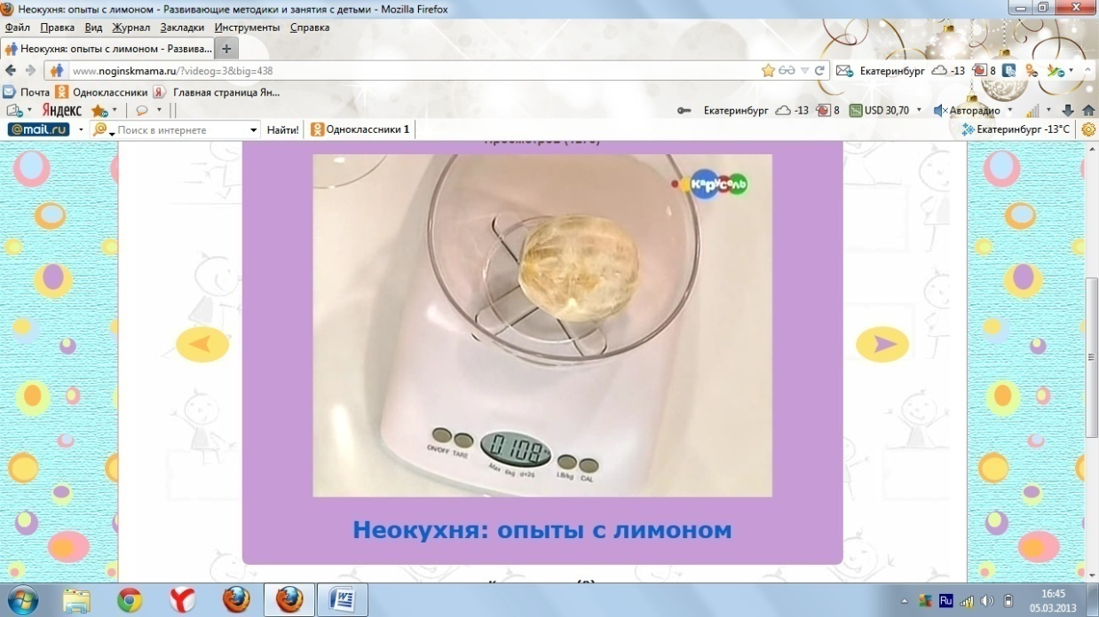Проведем еще один опыт. Для него нам понадобится два графина с водой и два лимона. Очистим первый фрукт. Интересно, сколько весит очищенный лимон? Я взвесила и у меня получилось 108 граммов. Запомним эту цифру. А теперь положим очищенный лимон в воду. Он утонул! Как вы думаете неочищенный лимон тяжелее? Однозначно - 160 граммов. Что же будет если положить в воду неочищенный лимон? Он не тонет! Может быть, это какой-то особенный лимон?! Нет, все дело в кожуре. Рассмотрим ее поближе.

**Вывод:** В кожуре есть множество пузырьков с воздухом. Именно они держат лимон на плаву.

**Опыт №6. Лимон-пятновыводитель**

Попробуем вывести лимоном пятно на ткани от фломастеров. Мы смешали лимонный сок и соль и нанесли смесь на загрязненное место. Затем потерли пятно и выстирали одежду. И, действительно, **пятна** не стало.

Но, используя лимонный сок для выведения пятен, помните, что это кислота, а поэтому нужно быть осторожными с цветными тканями.

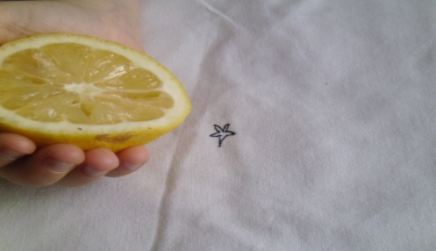**Вывод:**лимон может помогать выводить пятна с одежды без применения химических веществ.

**Опыт №7. Батарейка из лимона**

***Что необходимо приготовить.***

1. Лимон, тщательно вымытый и насухо вытертый.
2. Два кусочка медной изолированной проволоки примерно 0,2-0,5 мм толщиной и длиной 10 см.
3. Стальную скрепку для бумаги.
4. Лампочку от карманного фонарика.

***Проведение опыта***

Зачистим противоположные концы обеих проволок на расстоянии 2-3 см. Вставим в лимон скрепку, прикрутим к ней конец одной из проволочек. Воткнем в лимон в 1-1,5 см. от скрепки конец второй проволочки. Возьмем два свободных конца проволочек и приложим к контактам лампочки.

Что произошло? Лампочка загорится!

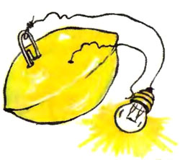

Если лампочка не светится, возьми несколько лимонов и соедини их так, как показано на рисунке.

**Вывод**: сок лимона вступает с металлами в химическую реакцию, в результате которой образуется электрический ток. К сожалению, это очень слабый источник энергии. Но его можно усилить, соединив несколько лимонов.

**Вывод:** Проведенные нами опыты доказывают, что лимон обладает не только полезными, но и загадочными свойствами.

Ни одно растение не может соперничать по своим целебным свойствам и волшебной силой с лимоном, который может надувать воздушные шары и проводить электрический ток.

* 1. **Особенности выращивания лимона в домашних условиях**

Ребят заинтересовал вопрос, можно ли вырастить лимон в домашних условиях. Оказалось, что вырастить лимонное дерево в домашних условиях не так уж и сложно. Сначала мы, конечно, изучили условия выращивания, а затем проверили их на практике.

Самое простое, это посадить лимон из семени. Оказывается, лимон теневынослив, и размещать его в квартире можно на любых окнах, даже северных.

В горшочках с подготовленной почвой мы посадили зернышки, только что вытащенные из лимона, присыпали землей, утрамбовали землю, затем полили её отстоявшейся водой комнатной температуры. Горшочки поставили поближе к окну и стали ждать, когда появятся листочки у нашего лимончика. Когда земля становилась сухой, мы её поливали. И спустя 2 недели мы с радостью обнаружили первые всходы. Мы стали наблюдать за нашими растениями. Прошло 3 месяца - растение достигло высоты 10см.

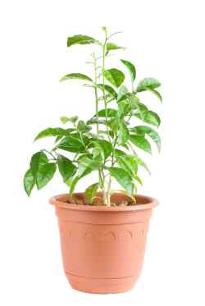Мы не рассчитываем на то, что у наших растений появятся сочные плоды. Мы выращиваем их не из-за плодов. Нам нравится их внешний вид. Листья у лимона крупные и имеют ярко-темный зеленый цвет. Очень приятно зимой смотреть на зелень лимона и вспоминать солнечное лето. Но как оказалось, домашние лимоныстоит выращивать не только ради плодов. Целебную силу имеют даже листья, от которых исходит особый аромат. Многими исследованиями ученых доказано, что в помещении, где стоят горшки с лимонами, болезнетворные организмы не размножаются. Таким образом, любители комнатных цитрусов, возможно, сами того не подозревая, гораздо в меньшей степени, чем другие, рискуют заболеть некоторыми инфекционными болезнями.

**Выводы:**

1. Лимонное растение *можно вырастить из семечка* тех лимонов, которые продаются в магазинах. Они не дадут плодов, но окажут положительное влияние и на настроение, и на состояние здоровья человека.

2. Если в разных местах классной комнаты, где в течение дня постоянно находится до 25 человек, поместить несколько лимонных кустиков, воздух в них будет значительно чище, дети будут болеть реже.

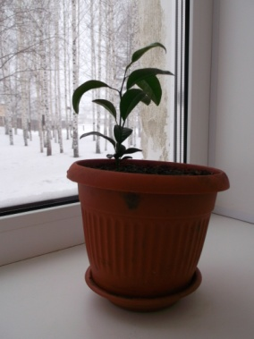**ЗАКЛЮЧЕНИЕ**

Исследуя уникальные свойства лимона, я научилась работать с различными источниками информации, познакомилась с историей появления лимона в нашей стране.

Узнав о необыкновенных свойствах лимона, мы с моими одноклассниками провели опыты и доказали, что лимон – интересное растение и может быть очень полезен для людей в разных ситуациях.

С моей помощью мои одноклассники не только узнали о важной роли лимона в жизни человека, но и сами попробовали вырастить *это растение в классе.*  Для активного использования лимона в повседневной жизни мы создали для обучающихся и родителей буклет о полезных свойствах лимона (Приложение №1).

Кроме того, я познакомила одноклассников со стихами, загадками, сказкой про цитрусовые фрукты. (Приложение №4,5).

**Итак:**

1. Опытным путем мы подтвердили выдвинутую нами **гипотезу**, что лимон не только полезен для здоровья, но имеет необычные свойства при взаимодействии с другими веществами.
2. Необходимо обязательно включать лимон или лимонный сок в ежедневный рацион, что положительно влияет на здоровье человека, благодаря огромному количеству полезных свойств.
3. Лимонное дерево может быть использовано для выращивания в помещениях техникума для оздоровления детей.

Тонизирующее

Укрепляющее

Ароматизирующее

Лечебное

Отбеливающее

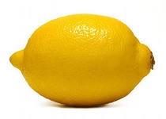

**Перспектива нашей работы заключается в следующем:**

Мы будем выращивать и наблюдать за посаженным нами лимоном. Узнаем, как можно привить растение, и попробуем вырастить фрукты в домашних условиях.

**Предлагаем полезные советы по использованию лимонов:**

1. Соблюдая меры предосторожности и рекомендации врачей, ешьте как можно чаще лимоны. В скором времени вы забудете, что такое усталость

тоскливое настроение. 2. В повседневной жизни смело пользуйтесь народными средствами лимона. 3. Пейте лимонад, приготовленный в домашних условиях из лимонов. 4. При чаепитии с лимоном соблюдайте этикет. (Приложение № 6)

**Список используемой литературы**

1.Блэйз А. - Энциклопедия полезных комнатных растений.М.: Олма-Пресс, 2000год. 2. Денисова Т.А. «Удивительный мир растений»: Пособие для обучающихся. – 3-е изд-е М. : Просвещение, 2004 3.Забавные химические опыты//Журнал «Мастерилка»(11.05.2010) Издат. «Карапуз». 4. «Лимоноград» В. Дадыкин// «Наука и жизнь» №12, 2004 год. 5. «Сказочный справочник здоровья» [Л. Скребцова, М. Скребцова, А. Лопатина](http://www.ozon.ru/context/detail/id/1711550/#tab_person), изд. «[Амрита-Русь](http://www.ozon.ru/context/detail/id/859689/)», 2004 год.6. Энциклопедия «Я познаю мир» Багрова Л.А.М.: АСТ, 2002 год.

**Интернет-источники:** 1.<http://flowers-lida.blogspot.ru>;

1. <http://www.dobrieskazki.ru>
2. <http://ru.wikipedia.org/wiki/>
3. <http://www.limon-home.ru>

1.
2.
3.